网上缴纳报考费流程
- 登录学院官网http://cj.dhu.edu.cn/，点击【网络教育招生-网上报名-缴纳报考费】；或直接登录网址：https://dhujj.ct-edu.com.cn/wsbm.jsp，点击【缴纳报考费】。
缴费入口
- 考生进入“入学考试信息查询”页面，输入信息后，点击【查询入学考试信息】按钮，若考生信息查询有误，会出现【没有查询到学生】提醒，请及时与招生老师联系并更正信息。
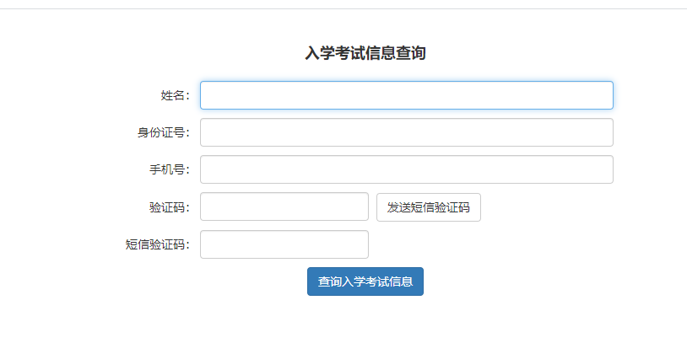
入学考试信息查询页面
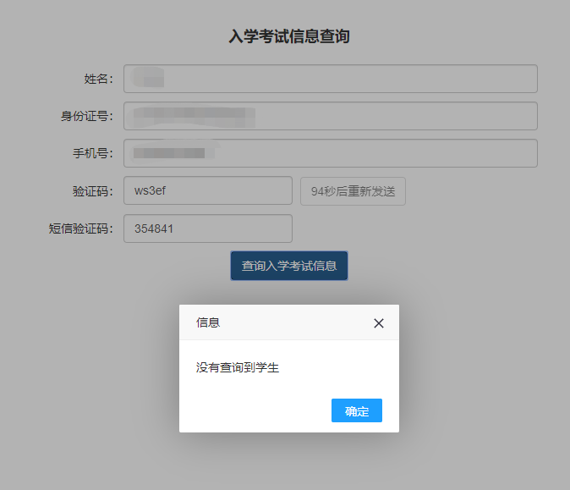
姓名、身份证号有误提醒
- 考生进入“缴纳报考费”页面，确认自己的报考信息后，点击【前往缴费】按钮。若显示“您已在线下缴纳过报考费”，则表示无需缴费。若您实际未支付过报考费，可联系招办老师：021-62373747、62373305。
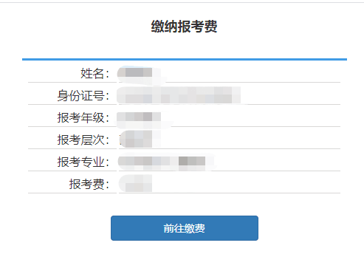
考生信息确认页面
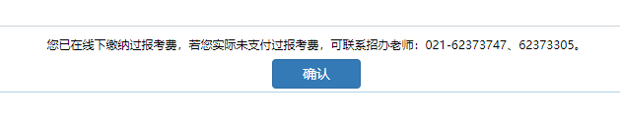
无需缴费页面

- 考生进入缴费平台，选择付款方式在线支付即可。
